江苏省无锡市八士中学2012-2013学年八年级上学期期中考试物理试题及答案
（考试时间：90分钟，满分100分）
一．单项选择题（每小题3分，共30分）
1．能自行发光的物体叫做光源，下列物体属于光源的是 （ ）
A.太阳 B.地球 C.月亮 D.房屋
2．下列关于声现象的说法中，正确的是 （ ）
A．在噪声较大的环境中工作时，人们常佩带耳罩，是属于在声源处减弱噪声
B．用一根棉线和两个纸杯可以制成“土电话”，说明固体能够传声
C．我们无法听到蝴蝶飞过的声音，是因为它发出声音的响度太小
D．我们能区分出小提琴和二胡的声音，是因为它们发出声音的音调不同
3．在各种色光中，被称为三原色光的是 （ ）
A．红、绿、蓝 B．红、黄、蓝 C．红、黄、绿 D．黄、绿、蓝
4．下列现象中，属于光的折射现象的是 （ ）
A．斜插有水中的筷子“变弯” B. 光穿过茂密的树叶间隙，在地面形成光斑
C．在太阳光照射下树木出现影子 D．平静的水面映出岸上的景物
5．当一个人逐渐走近一盏路灯并离开时，他在路灯下的影子长度变化是（ ）
A.先变长后变短 B.先变短后变长 C.逐渐变短 D.逐渐变长
6．如图6的六块光学元件，要使左图的光路图成立，则虚线框内应单独放的透镜是 ( )
A．①③ B．②④ C．①⑤ D．②⑥
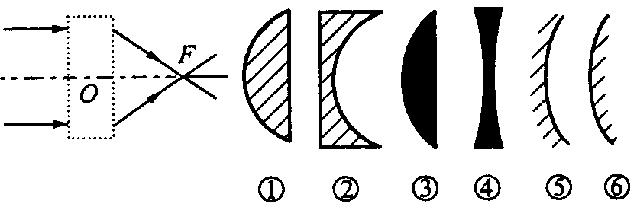
[来源:Zxxk.Com]

图6 图7
7．如图7所示，在探究“声音是由物体振动产生的”实验中，将正在发声的音叉紧靠悬线下的乒乓球，发现乒乓球被多次弹开．这样做是为了 （ ）
A．使音叉的振动尽快停下来 B. 延长音叉的振动时间
C．使声波被多次反射形成回声 D．把音叉的微小振动放大，便于观察
8．图1中，正确表示了光从空气进入玻璃中的光路图的是 （ ）
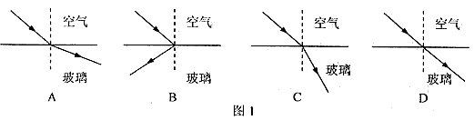

9．在做观察“凸透镜成像”的实验时，物体放在距离凸透镜60cm处，在光屏上得到一个倒立、缩小的实像，则该凸透镜的焦距可能是（ ） [来源:学_科_网Z_X_X_K]
A ．20cm B．30cm C ．60cm D．80㎝
10．如图10所示，AB是放在平面镜前的物体，A′B′表示物体在镜中所成的像，则图中像与物之间关系正确的是 （ ）
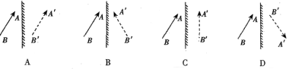
[来源:学|科|网Z|X|X|K]

图10
二．多项选择题（每小题4分，选全得4分，选错得0分，选漏得3分，共12分）
11．下列说法中正确的是 （ ）
A．只要听到物体在发声，那么物体一定在振动
B．声音在固体中传播的速度都比液体中的声速小
C．中考、高考期间要求学校周围噪声大的单位停止工作是从声源处减弱噪声
D．声是由于物体的振动产生的，环保角度的噪声一定是由物体无规则振动产生
12．一束光线垂直入射到平面镜上，要想使反射光线从原来位置偏转60°，下列方法可行的是（ ）
A．将平面镜逆时针转60° B．将平面镜顺时针转30°
C．将入射光线偏转30° D．将入射光线偏转60°
13．下列是我们经常提到的像，其中归纳正确的是（ ）
①小孔成像 ②平面镜成像 ③放大镜成像 ④电影银幕上的像 ⑤汽车观后镜中的像⑥近视眼镜成像 ⑦岸上人看到河里鱼的像 ⑧照相机成像
A．由于光的反射而成的像是②⑤ B．由于光的折射而成的像是③⑦⑧
C．属于光沿直线传播形成的是①④⑥ D．属于虚像的是②③⑦⑧
三.填空题（每空1分，共23分）
14.一束光射到平面镜上，光线与平面镜的夹角为55°，此时入射角为 度；反射角为 度；我们能从教室的不同方向看到黑板上的粉笔字，是因为光发生 反射的缘故。
15．利用超声波为人体作常规检查，说明声音可以传递__ _____，利用超声波还可以除去人体内的结石，说明声音可以传递___ ____。
16．在太空中航天员感觉周围一片寂静，这是因为真空 。
17．电视机遥控器是用_____ _____来控制的，用_____ _______可以识别伪钞。
18．人在河岸上观察到水中有白云，这是由于光的 现象造成的；如果观察水中的鱼，所看到的鱼的位置要比它的实际位置要 （选填“深些”或“浅些”），这是由于光的 现象造成。
19．小明在一根长25米的钢管一端用力敲一下，小华将耳朵贴在钢管的另一端，他能听到_______次敲击声。
20.身高为160cm的同学距平面镜4m，则他的像距他本人有 m，像的高度为 cm；当他以0．5m/s的速度靠近平面镜，那么2s钟后，他本人与镜中的像的距离变为 m,像将____ ___（选填 “变大，变小或不变）。
21．小孔成像的原理是 。若光源是条形的，小孔是三角形的，则成的像是_________形的。
22．舞台上的演员身穿蓝色军装，军装上有红五角星，当没有其它光源的情况下，用红色灯光照在演员身上，观众看到他军帽上的红五角星是 色；身上的军装是 色。
23．响度、音调和音色是决定乐音特征的三个因素，文学中有些词语对声音进行了描述，其中：“震耳欲聋”是指乐音特征中的 ，“五音不全”是指乐音特征中的 ，“尖声细雨”是指乐音特征中的 。
四．作图题（每题2分，共4分）
24．根据图中已知的光线画出入射光线或者折射光线. （保留作图痕迹）
25． 如图所示，平面镜前有一点光源S，S发出的一束光线被平面镜反射后过A点，请作出该光线的光路图。（保留作图痕迹）
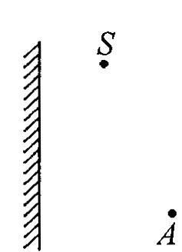
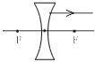
第24题

第25题
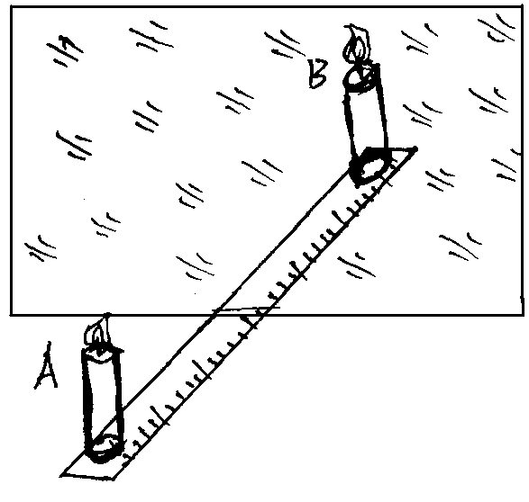五．实验探究题（每空2分，共18分）
26．如图26所示，某同学在探究“平面镜成像特点” 时，
将一块玻璃板竖直架在直尺上面，再取两根等长的蜡烛
A和B，在玻璃板的前后各放一根，竖直立在直尺上。
点燃玻璃板前的蜡烛A，眼睛在玻璃板的前方观察，
并移动玻璃板后的蜡烛B，使它与蜡烛A在玻璃板后
的像重合，此时蜡烛B好像被点燃了，在此实验中：
（1）直尺的作用是便于比较物与像 关系； 图26
（2）取两根等长的蜡烛是为了比较物与像的 关系；
（3）若移去蜡烛B，并在其所在的位置上放一光屏，则光屏上 （填“能”或“不能”）接收到蜡烛的像。
27.在利用光具座进行凸透镜成像的实验探究中：[来源:学科网ZXXK]
（1）如图甲所示，一束平行于凸透镜主光轴的光线经过凸透镜后，在光屏上形成了一个最小、最亮的光斑。由图可知，凸透镜对光线具有__________作用，该凸透镜的焦距是__________cm。
（2）将蜡烛、凸透镜、光屏依次放在光具座上，点燃蜡烛后，无论怎样移动光屏都不能在光屏上得到像，请你指出其中的原因是_________________________________。 [来源:Z,xx,k.Com]

（3）调整正确后，把烛焰放在距凸透镜16cm处时（如图乙），在凸透镜另一侧移动光屏，会在光屏上得到一个倒立、__________ 的实像（填写像的性质），则__________ (填光学仪器)就是利用这一成像规律工作的。如果将蜡烛在乙图的基础上远离透镜，仍要在光屏上得到清晰的像，光屏应向__________ (选填“靠近”或“远离”）透镜的方向移动。
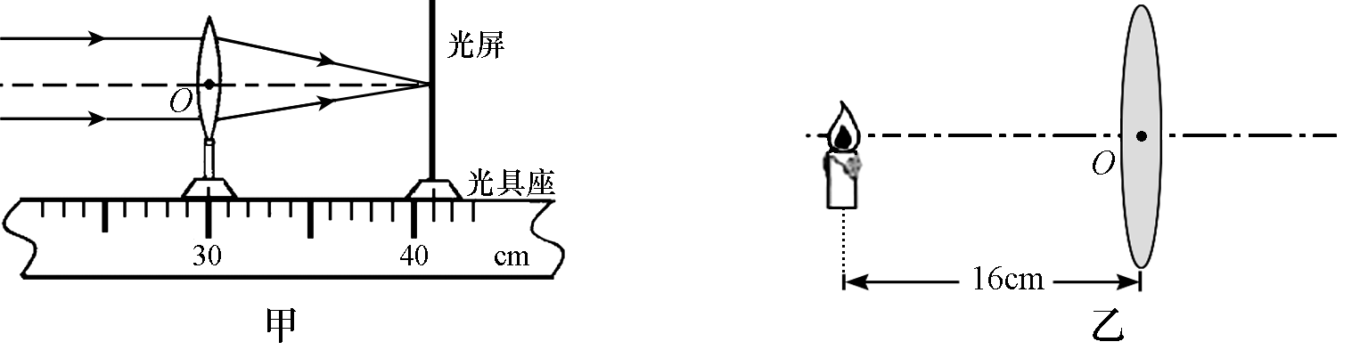

六．计算题（28题5分，29题8分，共13分）
28．一列火车以15 m/s的速度匀速行驶，当火车在桥头处鸣笛，经4s站在桥尾的人听到了火车的鸣笛声，求该桥有多长？

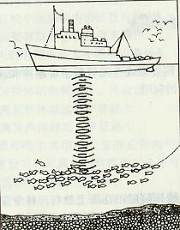
29．声音在海水中的传播速度是1500m/s，为了开辟新航道，某科学探测船探测水下有无暗礁（如图），探测船发出的声音信号，经过0.6s后被探测仪器接收.
第29题
问：（1）通过计算说明海底障碍物到探测船舱底的距离是多少？
（2）超声波在生活中还有许多应用，比如利用超声波测速，它还应用了什么的原理？

八年级期中物理检测题参考答题
- 单项选择题（每题3分，共30分）
题号 | 1 | 2 | 3 | 4[来源:学#科#网] | 5 | 6 | 7 | 8 | 9 | 10
答案 | A | B | A | A | B | A | D | C | A | B

- 多项选择题（每题4分，共12分）
题号 | 11 | 12 | 13
答案 | AC | BD | AB

三、填空题（每空1分，共23分）

14、 35 35 漫 15、 信息 能量

16、 不能传声 17、 红外线 紫外线

18、 反射 浅些 折射 19、 2

20、 8 160 6 不变 21、 光沿直线传播 条

22、 红 黑 23、 响度 音色 音调
[来源:Zxxk.Com]
四、作图题（每图2分，共4分）略
第24题

第25题

五、实验探究题（每空2分，共18分）
26、 距离 大小 不能

27、 会聚 11cm 蜡烛烛焰、凸透镜、光屏不在同一高度 放大

投影仪（幻灯机） 靠近
六、计算题（28题5分，29题8分，共13分） 省略
28、
解：
S=vt=340 m/s *4s=1360m
29、解：
由回声定位关系可知：
t=0.3s
S=vt=1500 m/s *0.3s=450m

